|  |
| --- |
| **SPRINT 1: Definiendo el Proyecto - Planificación Scrum – Repositorio Código** |

|  |  |
| --- | --- |
| **Identificación Proyecto** | |
| Nombre Proyecto: | Desarrollo de una aplicación web para la gestión de citas de peluquería |
| Número Equipo: | Equipo 7 |
| **Integrantes del equipo** | |
| Rol  (Líder-Desarrollador – Cliente) | Nombres |
| Desarrollador | Álvaro Andrés Méndez |
| Desarrollador | Yessica Higuita Osorio |
| Desarrollador | Juan Felipe Gallego |
| Líder | Christian Arias García |
|  |  |
| **Descripción Proyecto (Mundo del Proyecto)** | |
| Una aplicación web que permita la gestión de citas para una peluquería, que permita a los clientes agendar citas sin necesidad de llamar o acercarse al sitio. Desde un navegador con conexión a internet los clientes podrán consultar la agenda de citas y agendar según disponibilidad.  También esta aplicación permitirá crear una lista de empleados (Estilistas) y una lista de servicios ofrecidos (Productos)  La construcción de la aplicación se hará mediante el desarrollo web en Backend y Frontend, del lado del backend se creará un API REST con Java y Spring Boot y una base de datos MongoDB, el API responderá a las peticiones del cliente web. En el frontend utilizaremos tecnologías HTML, CSS y Javascript, con el Framework React para aplicaciones SPA. | |
| **Objetivo General** | |
| Crear una aplicación web para la asignación de citas para peluquería en línea. | |
| **Objetivos Específicos** | |
| • Analizar y definir los requerimientos de un sistema para agendar citas para una peluquería.  • Diseñar los módulos, base de datos, navegación y vistas que tendría la aplicación para agendar citas para la peluquería.  • Codificar la solución informática con base a los diseños establecidos.  • Diseñar una interfaz amigable, intuitiva y accesible para los usuarios.  • Probar la funcionalidad de la aplicación en entorno de desarrollo y producción. | |

|  |
| --- |
| **Requerimientos Funcionales** |

|  |  |
| --- | --- |
| Código del requerimiento | Req01 |
| Nombre | Registrar clientes |
| Propósito | Que el sistema permita el registro de clientes nuevos en el sistema. Los clientes podrán agendar las citas para peluquería. |
| Descripción | El sistema ofrecerá al administrador un formulario de registro para crear nuevos clientes en el sistema. También se podrán cargar archivos CSV o JSON para agregar masivamente clientes. |
| Entradas | La información de los clientes, si se usa el formulario de registro, este tendrá los campos correspondientes. |
| Salidas | Mensaje de confirmación, se crea el cliente en la base de datos. |
| Prioridad | Alta |

|  |  |
| --- | --- |
| Código del requerimiento | Req02 |
| Nombre | Agendar citas para peluquería. |
| Propósito | Que el administrador pueda crear la agenda que contendrá, la fecha, el medico que atenderá y las citas. |
| Descripción | El sistema permitirá crear agendas, las que contendrán la fecha de atención, el medico que atenderá y se le podrán agregar las citas. |
| Entradas | Id agenda, fecha de la agenda e identificador del médico. |
| Salidas | Mensaje de confirmación y se crea la agenda en la base de datos. |
| Prioridad | Alta |

|  |  |
| --- | --- |
| Código del requerimiento | Req03 |
| Nombre | Registrar empleados |
| Propósito | Que el sistema permita el registro de empleados nuevos en el sistema. |
| Descripción | El sistema ofrecerá al administrador un formulario de registro para crear nuevos empleados en el sistema. También se podrán cargar archivos CSV o JSON para agregar masivamente empleados. |
| Entradas | La información de los empleados, si se usa el formulario de registro, este tendrá los campos correspondientes. |
| Salidas | Mensaje de confirmación, se crea el empleado en la base de datos. |
| Prioridad | Alta |

|  |  |
| --- | --- |
| Código del requerimiento | Req04 |
| Nombre | Agendar citas para peluquería. |
| Propósito | Que los pacientes puedan agendar citas de medicina general mediante un navegador web conectado a internet. |
| Descripción | El sistema mostrara al paciente la agenda de citas disponibles para el próximo día(s). El paciente selecciona según disponibilidad la hora de la cita. |
| Entradas | Identificador del paciente y la hora y agenda seleccionada por el paciente. |
| Salidas | Mensaje de confirmación con correo al paciente y se guarda en la base de datos la cita. |
| Prioridad | Alta |

|  |
| --- |
| **Requerimientos NO Funcionales** |

|  |  |
| --- | --- |
| Código del requerimiento NO funcional | ReqNoFunc01 |
| Nombre | Accesibilidad |
| Descripción | Que la aplicación sea accesible para la mayoría de usuarios, en términos de tamaño, color, contraste de los componentes gráficos, así como diseño adaptativo (que se adapte al tamaño de los diferentes dispositivos). |
| Prioridad | Alta |

|  |
| --- |
| **Planificación SCRUM - JIRA** |

Como evidencia de la planificación del proyecto con la metodología ágil SCRUM, utilizando el software JIRA, se debe presentar capturas de pantalla donde se visualicen aspectos:

* Creación del proyecto.
* Integrantes del equipo invitados en JIRA
* Épicas e historias de usuario (Por lo menos una épica) (Hoja de Ruta)
* Creación y lanzamiento de un Sprint (Backlog y Tablero)

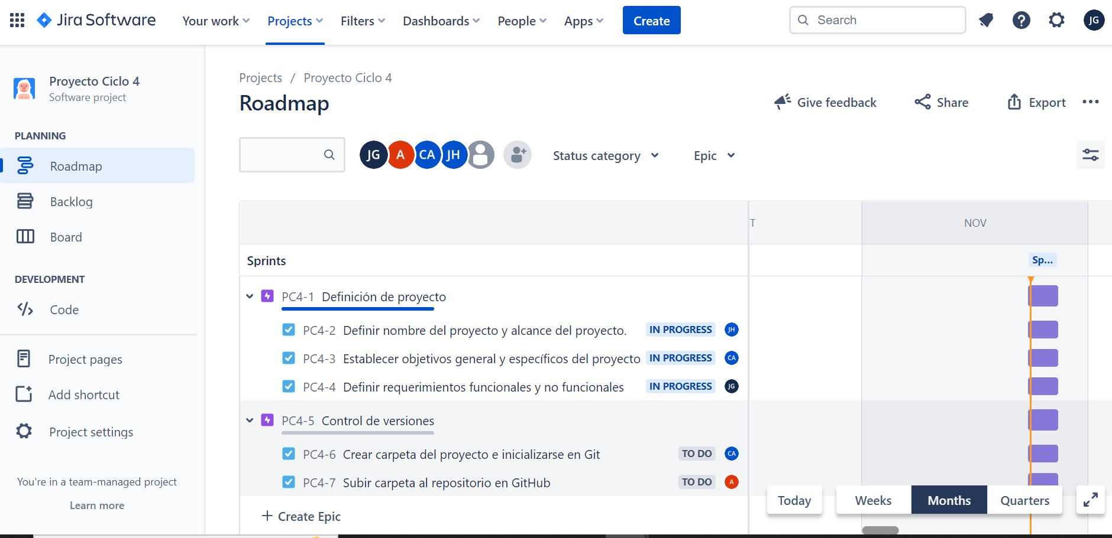

|  |
| --- |
| **Repositorio de Código GitLab o GitHub** |

Como evidencia del repositorio de código, creado con GitLab o GitHub, además de la URL del repositorio, se debe presentar capturas de pantalla donde se visualicen aspectos:

* Creación del proyecto del repositorio.
* Integrantes del equipo invitados.
* Evidencia de la realización de alguna actualización (commit), donde se visualice la actualización y el historial de actualizaciones (Versiones)

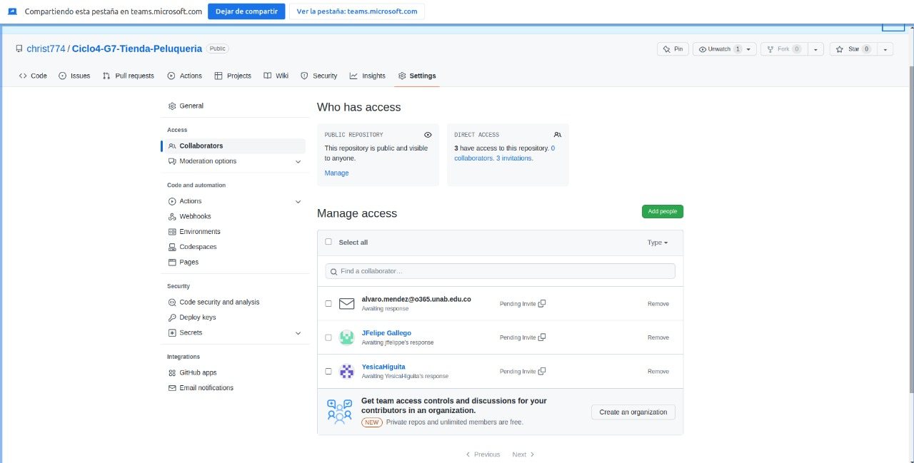

|  |
| --- |
| **Evidencias de las Reuniones de Equipo** |

Como evidencia de las reuniones que efectúa el equipo del proyecto, presentar capturas de pantalla de las reuniones efectuadas y si lo consideran pertinente algunas actas de las reuniones.

